’’Шаблон з розтлумаченням оформлення вправи
П.І.Б.автора/ки (співавторів) | Селіверстова Лілія Михайлівна
Повна назва закладу освіти | Олександрівський ліцей імені Т.Г.Шевченка Олександрівської селищної ради Вознесенського району Миколаївської області
Назва вправи | “ Знайди позицію противника”
Стислий опис вправи (про що і для чого ця вправа? 1-2 речення) | Вправа про те, як розв'язувати реальні проблеми, що потребують реальних дій;  про те, як важливо знати сторони горизонту;  про те, як навчитись швидко орієнтуватись на місцевості;  проте те, як визначати місцеперебування об'єкта за напрямком руху на місцевості, орієнтуючись на місцеві об'єкти.
Використані джерела | Вправа авторська
Освітня галузь / Предмет | Природнича галузь Географія
Громадянські компетентності | громадянська свідомість  уміння співпрацювати
Очікувані навчальні результати учнів (чого саме навчаться учні, виконавши цю вправу?) | із стандарту:  - здійснює пошук, порівнює та систематизує самостійно або з допомогою вчителя чи інших осіб інформацію природничого змісту  [6 ПРО 2.1.1];  - розпізнає з допомогою вчителя чи інших осіб пізнавальну проблему в запропонованій ситуації  [6 ПРО 4.2.1]  з дескрипторів  - Співпрацює з іншими людьми заради спільних інтересів.  - Висловлює прагнення брати участь у колективному ухвалені рішення.  - Працюючи як член групи, діє за спільним планом або відповідно до ухвалених командою рішень  - Працюючи як член групи, підтримує інших людей, незважаючи на розбіжності у поглядах.
Критерії успіху для учнів/учениць | - я знаю умовні знаки топографічної карти;  - я можу визначати сторони горизонту та масштаб карти;  - я вмію знаходити топографічні знаки на карті та описувати їх місцезнаходження;  - я впевнено презентую свою роботу і можу обґрунтувати свої дослідження
Клас | 6, 8
Орієнтовну/і тему/и для досягнення результату | Визначення напрямків на плані. Орієнтування на місцевості. Масштаб. План місцевості
Тривалість вправи (у хвилинах) | 15 хв
Інструкція для проведення вправи | - Об'єднайте всіх учнів і учениць у чотири групи по 5-6 осіб за сторонами горизонту: пн, пд, зх,сх (додаток 2)  - Роздайте учням та ученицям аркуші з умовою завдання для ознайомлення з його змістом (додаток 3).  - Роздайте кожній групі топографічну карту (додаток 4).  - Поясніть, що кожна група має швидко знайти місцезнаходження ворога користуючись картою та умовними позначками на ній.  - Запропонуйте, щоб кожна група обрала спікера для озвучення результату  - Запросіть дітей озвучити результати  ДЕБРИФІНГ Використовуємо кубик (шаблон в додатку 1), де на кожній грані написане запитання.  - Який емоційний настрій після роботи над завданням?  - Яка атмосфера була в групі під час роботи? Що допомагає або заважає спільній роботі?  - З якими складнощами ви зіткнулися під час виконання завдання і як їх вирішили?  - Яких умінь ви набули при виконанні завдання?  - За яких обставин здобуті знання знадобляться вам у житті?  - Чи були в вашому житті випадки, коли вам не вистачило знань та умінь отриманих на сьогоднішньому уроці?
Додатки | Додаток 1. шаблон кубика, де будуть написані дескриптори  Додаток 2. Картки для об'єднання дітей у чотири групи.  Додаток 3. Завдання  Додаток 4 Топографічна карта
Необхідне обладнання / матеріали, облаштування класу, тощо | Створити в класі чотири зони (штаба). В кожній зоні розмістити дві парти та 5-6 стільців.  Матеріали: топографічна карта - 4 шт; маркери для поміток - 4 штуки; завдання - 4 штуки
Опис вправи для проведення в онлайн форматі (за бажанням) | Для проведення онлайн уроку використовуємо віртуальну  дошку jamboard, створивши чотири фрейми (чотири групи) На кожному фреймі записано завдання та розміщуємо топографічну карту. Об'єднання груп відбувається за списком в журналі, за варіантами 1.2.3.4 або рандомно за допомогою застосунку Wordwall, є опції об'єднання в групи у застосунку Classroomscreen.

Додаток 1
Кубик для дебрифінгу
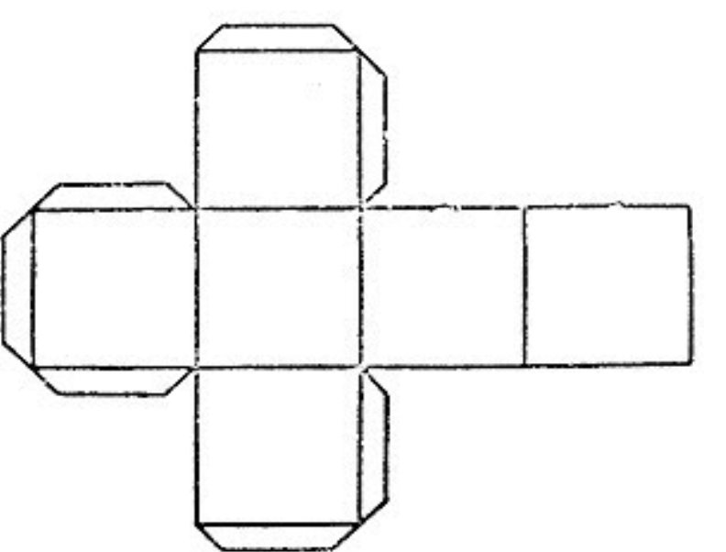

Додаток 2
Картки для об'єднання учнів та учениць у групи (за кількістю дітей у класі)

схід | захід | північ | південь
схід | захід | північ | південь
схід | захід | північ | південь
схід | захід | північ | південь
схід | захід | північ | південь

Додаток3
Завдання для груп

Завдання 1
Позначте маркером на карті місцезнаходження позиції противника для успішної роботи українських ППО
Що ми знаємо про позицію ворога?
- знаходяться від північно-західної околиці дубового лісу на північний захід на 250 м;
- на південь від шосе на 250 м;
- на схід від річки Білої на 1500м;
- на південний захід від західної околиці с. Дубовець на 1000м.

Завдання 2*
Знайдіть на топографічній карті синю мітку (довільно ставить вчитель). Це і є схрон ворога. Допоможіть нашим військовим добратись швидко до схрону і взяти ворога в полон. Зробити опис. Рухаємось зі сторони c. Вербове.

Додаток 4